

*Газета МОУ «СОШ №105» г. Саратова Январь 2025*

2025 год Указом Президента России Владимира Путина объявлен Годом защитника Отечества и 80-летия Победы в Великой Отечественной войне.



Великая Отечественная война 1941-1945 годов длилась 1418 дней и ночей. Она изменила ход мировой истории, судьбы людей и всю карту мира. Нашему народу выпала участь противостоять мощному натиску высокоорганизованного и хорошо вооруженного противника – нацистской Германии и ее союзников. В эти неимоверно трудные годы весь народ нашей страны встал на защиту Родины.

Год защитника Отечества 2025 – это не просто календарная дата, а символ национального единства и патриотизма. Это выражение глубокой признательности тем, кто защищает суверенитет и безопасность нашей страны. Важно помнить, что патриотизм – это действия, которые мы можем предпринять для поддержки наших героев! Укрепляя любовь к Родине, мы создаем будущее, полное гордости и уверенности в завтрашнем дне.

## Picture background В январе начинается самый продолжительный период в школьной жизни – 3 четверть. Учащихся нашей школы ждет много интересных и познавательных мероприятий. Но самое главное – это успешное обучение! Первое полугодие более трети учеников завершили на «4» и «5», молодцы, ребята!

## Январь- один из зимних месяцев, наполненный праздничными событиями. Январь-первый месяц года в юлианском и григорианском календарях. Один из семи месяцев длиной в 31 день. Первый зимний месяц назывался на Руси «просинцем»,потому что впервые после низкого хмурого небосвода декабря появлялись «проталины» -островки синего неба.

## 

## C:\Users\C2D\Desktop\29_n1894426_big.jpgПраздники в Январе:

## 1 января - Новый год

## 7 января - Рождество Христово

## 8 января - Собор Пресвятой Богородицы

## 11 января — День заповедников и национальных парков в России.

## 13 января — День российской печати.

## 15 января - День памяти Серафима Саровского

## 18 января - Крещенский сочельник

## 19 января - Крещение Господне

## 23 января 1755 года — императрица Елизавета Петровна создала в Москве первый российский университет.

## 25 января - День студента, Татьянин день

## 27 января - день снятия Блокады Ленинграда

## 1 января 325 лет со дня ведения Петром I нового календаря, летоисчисления и празднования Нового года.

## А, знаете ли вы, что: Астрономический Новый год начинается с 21 декабря. У славян Новый год начинался с 21 марта в день Весеннего равноденствия, а с принятием христианства на Руси в 988 году, Новый год официально стал с 1 марта. В 1492 году (он же 7000 год от Сотворения мира) Иван III – Государь Всея Руси, на Византийский манер ввел новолетие с 1 сентября. Петровская реформа ввела летоисчисление и юлианский календарь по западному образцу. С 1918 года, по Декрету Советского правительства страна перешла на общепринятый в мире григорианский календарь. Так называемый Старый Новый год, как Новый год официально празднуется у сербов, черногорцев, берберов Северной Африки и в Японии – 14 января. У китайцев начинается Новый год, год Змеи – 29 января, а у мусульман по лунному календарю, новый 1445 год 18 июля. У буддистов и зороастрийцев (алтайцев, монгол, шорцев и ряда других народов северной и центральной Азии) Новый год отмечается 1 марта.

## День Ильи Муромца – православного святого, былинного героя и реального человека. Всемирный день семьи.

## День авторских прав. В 1935 году был открыт Чуйский тракт.

## 100 лет со дня рождения композитора-песенника Вениамина Баснера (1925-1996), написавшего более 100 песен. («Лишь только подснежник распустится в срок», «На безымянной высоте», «С чего начинается Родина», «Целую ночь соловей нам насвистывал» и др.)

***День заповедников и национальных парков***

*11 января отмечается с 1997 года по инициативе Центра охраны дикой природы, Всемирного фонда дикой природы в честь первого российского заповедника – Баргузинского, открывшегося в 1916 году.* *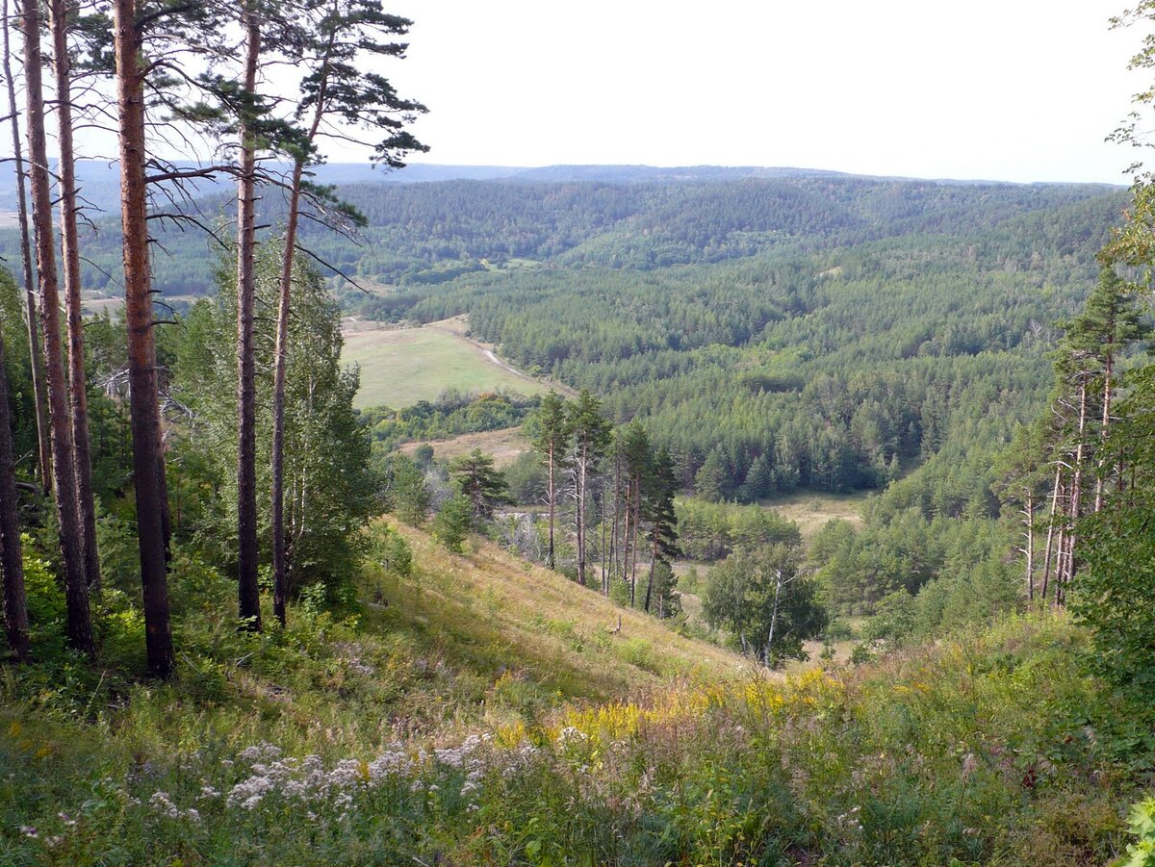*

## Саратовская область не обделена наличием уникальных природных мест - природных памятников, имеющих научное, реликтовое, историческое, эколого-культурное значение, находящиеся под охраной государства, некоторые из них являются заповедниками или особо охраняемыми природными территориями. Саратовская область сама по себе уникальный по природным особенностям регион, только на ее территории в пределах Европейской России располагаются сразу три природные зоны: лесостепная, степная и полупустынная. На территории области расположено более 80 официально признанных памятников природы и еще несколько десятков не признаных или утраченных. Наиболее значимыми природными объектами Саратовской области являются [Национальный парк «Хвалынский»](https://dzen.ru/away?to=https%3A%2F%2Ftursar.ru%2Fpage-joy.php%3Fj%3D2393)— природный комплекс федерального значения, [памятник природы «Кумысная поляна»](https://dzen.ru/away?to=https%3A%2F%2Ftursar.ru%2Fpage-joy.php%3Fj%3D2393)в Правобережье области, а также [памятник природы «Дьяковский лес»](https://dzen.ru/away?to=https%3A%2F%2Ftursar.ru%2Fpage-joy.php%3Fj%3D2393)в степном Заволжье, [Государственный природный заказник «Саратовский»](https://dzen.ru/away?to=https%3A%2F%2Ftursar.ru%2Fpage-joy.php%3Fj%3D2393).

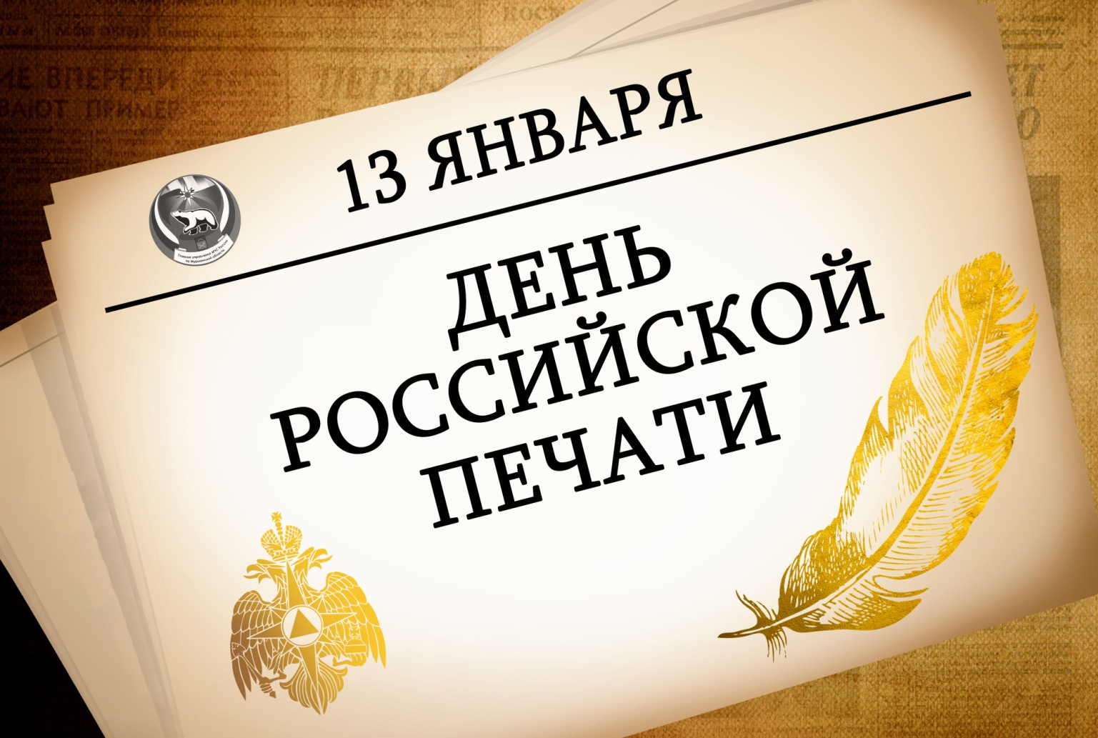

*Отмечается с 1991 года в честь выхода первого номера русской печатной газеты «Ведомости» по указу Петра I в 1703 году*

**25 января *День российского студенчества (Татьянин день)***

*Указ Президента Российской Федерации «О Дне российского студенчества» от 25 января 2005 года, № 76) В день памяти «Святыя мучени-цы Татианы девицы»,*

*12 января (по старому стилю) 1755 года императрица Елизавета Пет-ровна подписала указ «Об учре-ждении Москов-ского универ-ситета»*

27 января- важная дата для нас и жителей Ленинграда. 81 год назад закончился один из самых трагических эпизодов Великой Отечественной войны. Была полностью снята [блокада Ленинграда](https://ren.tv/longread/929293-kak-79-let-nazad-sovetskim-voiskam-udalos-prorvat-blokadu-leningrada), которая продолжалась 872 дня.

## В нашей школе в память об этом событии прошло несколько мероприятий.

## Учащиеся подготовили письма, в память о тех, кто так и не дождался заветного треугольника! В январе отмечается День полного освобождения Ленинграда от фашистской блокады (1944 год).День снятия блокады Ленинграда - это не только день памяти, но и день гордости.

## 

## 27 января учащиеся 7а класса присутствовали на мероприятии в ДК «Россия», посвящённого Дню полного освобождения Ленинграда от фашисткой блокады. Ребята познакомились с историей значимого события, узнали много нового о защитниках и жителях блокадного города.

## В преддверии памятной даты "День снятия блокады Ленинграда" в МОУ "СОШ №105" был проведён цикл познавательных уроков музыки "Блокадных лет звучат напевы".

## Ребята познакомились с искусством блокадного Ленинграда (музыка, театр литература, живопись). Послушали выступления детей со стихотворениями : Евгений Винокуров и Матусовский Михаил "Седьмая симфония в Москве".

## 

#### Классный час "Искра надежды" прошел в четвертых классах "МОУ "СОШ №105" в преддверии 27 января. Ребята познакомились с историей жителей блокадного Ленинграда, послушали воспоминания тех, кто пережил эту блокаду. В конце занятия учащиеся написали письма своим ровесникам - детям блокадного Ленинграда.

## 29 января 165 лет со дня рождения русского писателя Антона Павловича Чехова (1860–1904)

#### «В человеке все должно быть прекрасно…» - эти слова А.П. Чехова стали не только известным афоризмом, но и во всей полноте отразили мировоззрение и творческую индивидуальность великого писателя-гуманиста. Антон Павлович Чехов - один из наиболее любимых и читаемых авторов в наши дни.

## 

## На уроках литературы во всех классах прошли беседы о жизни и творчестве писателя. В школьной библиотеке была организована книжная выставка, на которой была представлена литература о жизни и творчестве А.П.Чехова.

# Техника безопасности в зимнее время.

**Правила безопасности при нахождении на льду водоемов.**

Запомните – не зная определенных правил, выходить на лёд НЕЛЬЗЯ!!!

Итак, давайте перечислим правила поведения на льду:

* Ни в коем случае не выходите на тонкий, неокрепший лед водоема, если он рыхлый, а кое-где проступает вода.
* Безопасный лед - прозрачный, толщиной не менее 10-12 см.
* Молочно-белого цвета лед вдвое слабее прозрачного.
* Самый опасный - ноздреватый лед, образовавшийся из смерзшегося снега.

 Не выходите на лед, если Вы один и в пределах видимости нет никого, кто смог бы прийти Вам на помощь.

*Над выпуском газеты работали: Казакова Александра*

*.* **Руководитель:**Федорова Тамара Ивановна

Адрес нашего сайта: [www.105school.by.ru](http://www.105school.by.ru) учредители: администрация МОУ «СОШ №105» (директор Л.Г.Горякина). Координатор: Т.И.Федорова. Форматирование: С.В.Федорова. Адрес редакции: 410507 г.Саратов, п. Жасминный, ул. Строителей школа №105